TYGODNIOWA TEMATYKA ZAJĘĆ GRUPA BIEDRONKI
27.04.2020r. - 30.04.2020r.
TEMATYKA  TYGODNIOWA | DBAMY O PRZYRODĘ | Obszary z podstawy programowej
TEMAT: | Poniedziałek 27.04.2020r.  Segregujemy śmieci.
CELE | Dziecko:  -wie, jak można chronić przyrodę,  - odpowiada na pytania dotyczące opowiadania,  - wie, jak segregować śmieci.
ZADANIA DO REALIZACJI  WYNIKAJĄCE Z PLANU PRACY | Kochane Biedroneczki! Mamy nadzieję, że podobała Wam się nasza prezentacja z okazji Dnia Ziemi. Jednak o naszą planetę musimy dbać każdego dnia, nie tylko w dniu jej święta. Dlatego dziś nauczymy się, w jaki sposób należy segregować śmieci.:)  - Segregowanie klocków według jednej cechy (kolor, wielkość, rodzaj).  Potrzebne nam będą: klocki różnego rodzaju, pojemniki na klocki.  Rodzic prosi dziecko, aby posegregowało klocki według określonej cechy, np. wielkości (małe – duże – średnie), koloru lub rodzaju. Dziecko porównuje liczebność klocków, szacuje, których klocków jest mniej, a których więcej. Na koniec tworzy budowle z klocków wybranego rodzaju.  - Ćwiczenia logopedyczne usprawniające narządy mowy – język, wargi, żuchwę.  Drodzy Rodzice, tu niezbędna jest Wasza pomoc Potrzebne nam będzie lusterko, może to być też duże lustro. Dajemy dziecku lustereczko do ręki tak, by widziało ono swoją buzię, bądź stajemy z nim przed lustrem i demonstrujemy prawidłowe wykonanie ćwiczeń, powtarzając je kilkakrotnie.  - Rzeka – dziecko naśladuje łódkę płynącą po rzece od brzegu do brzegu – porusza językiem pomiędzy otwartymi kącikami ust. Następnie naśladuje odgłos rzeki: plum, plum, plum.  - Rybki – dziecko naśladuje rybki, które wyskakują z wody – unosi czubek języka w stronę nosa, a po chwili opiera go o górne zęby, kilkakrotnie powtarza ten ruch.  - Pszczółki – dziecko naśladuje ruchy latających pszczół – opiera język o wewnętrzną stronę górnych zębów, a następnie język opada do wewnętrznej strony dolnych zębów.  - Miód – dziecko naśladuje misia, który zjadł baryłkę miodu  i oblizuje się po jego zjedzeniu – prowadzi język ruchem okrężnym po górnej i po dolnej wardze.  - Czyste powietrze – dziecko wdycha świeże powietrze – wciąga powietrze nosem i wypuszcza ustami.  - Wąż – wśród trawy sunie wąż, dziecko naśladuje odgłos syczenia węża na głosce sssssss – opiera język o dolne zęby, rozciąga wargi szeroko – jak do uśmiechu. Kontroluje w lusterku, czy język nie wychodzi przed zęby.  - Rozwiązywanie zagadki B. Szelągowskiej Śmieci.  Rodzic recytuje zagadkę i prosi dziecko o podanie rozwiązania.  O porządek trzeba dbać,  wiedzą o tym także dzieci.  Do odpowiednich worków  każdy wrzuca… (śmieci)  BRAWO!:)  - Wysłuchajcie opowiadania E. Stadmüller Smok Segregiusz  czytanego przez nauczyciela.  https://www.youtube.com/watch?v=9yomfViy8Ak (POSŁUCHAJ)  https://flipbooki.mac.pl/przedszkole/oa_ks_34/mobile/index.html#p=65 (pod tym linkiem dostępna jest książka, zawierająca ilustrację do opowiadania - zrzut strony z książki znajduje się również w nagraniu)  Rozmowa kierowana na podstawie opowiadania i ilustracji w książce. Rodzic zadaje pytania:  - Co lubił robić smok Segregiusz?  - Co smuciło smoka?  - Jaki sen miał Olek?  - Dlaczego należy wyrzucać śmieci do kosza?  - W jaki sposób możemy chronić przyrodę?  Czy udało Wam się odpowiedzieć na wszystkie pytania ??? Brawo!!!  - Ćwiczenie językowe Trudne słowa.  Rodzic wyjaśnia sposoby ochrony przyrody, pokazując odpowiednie obrazki.  https://drive.google.com/file/d/135Hofg2Y3RWXe7ZK8yWSOMIeYKxH4iBk/view – (obrazki do wglądu- ZOBACZ )  Rodzic tłumaczy trudne dla dziecka pojęcia związane z ochroną przyrody: segregacja, recykling.  - Zabawa dydaktyczna Segregowanie śmieci.  Potrzebne nam będą : kolorowe worki na śmieci: niebieski, żółty, zielony, brązowy, czarny, lub pudełka kartonowe z przyklejonymi kwadratami w kolorach: niebieskim, żółtym, zielonym, brązowym, czarnym, różnego rodzaju śmieci, bądź też możemy skorzystać z załączonych w linku ilustracji https://drive.google.com/file/d/105HvGNDhI-HP-1e N3GNImRpo65rGzKoL/view ( DO DRUKU)  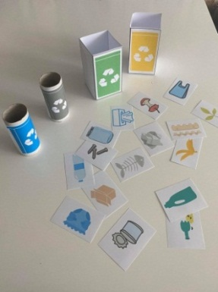  źródło: ja.nauczycielka.blog  Przebieg zabawy:  Rodzic prezentuje 5 kolorów worków (5 pudełek z kolorowymi kwadratami), mówi i pokazuje, co należy wkładać do którego koloru. Kolor niebieski – papier, kolor zielony – szkło, kolor żółty – metal i plastik, kolor brązowy – odpady biodegradowalne, kolor czarny – odpady zmieszane. Rodzic rozkłada na podłodze puste opakowania po różnych produktach i prosi dziecko o pomoc w ich posegregowaniu do odpowiednich worków.  Drodzy Rodzice Zachęcajmy dzieci, by segregowały śmieci włączajmy nasze pociechy w czynności dnia codziennego, np. poprośmy dziecko, by wyrzuciło pustą butelkę, papier, czy opakowanie po soku do odpowiedniego pojemnika, przypominajmy o konieczności segregacji i świećmy przykładem Powodzenia  - Zabawy twórcze z zastosowaniem gazet.  Potrzebne nam będą: stare gazety.  Rodzic podaje dziecku stare gazety i zadaje pytanie: Co możemy zrobić ze starej gazety? Dziecko podaje pomysły i wspólnie z rodzicem je realizują, np. rolują gazetę, tworzą lunetę i oglądają przez nią świat; dmuchają na gazetę trzymaną w jednej dłoni; zgniatają ją w kulkę i podrzucają do góry; rozwijają gazetę i ją prostują; kładą na podłodze i przeskakują przez gazetę obunóż; klaszczą w dłonie, trzymając gazetę; szeleszczą nią; uderzają w gazetę rytmicznie, jednym palcem. Uwaga! Gazet nie wyrzucamy –przydadzą się do następnej zabawy  - Zabawa ruchowa z elementem celowania – Rzut do kosza.  potrzebne nam będą gazety z poprzedniej zabawy oraz kosz.  Dziecko zgniata gazetę w kulkę. Podrzuca ją do góry i stara się złapać. Następnie rodzic stawia na środku kosz. Zadaniem dziecka jest rzucić/trafić swoją kulą do kosza.  - A teraz czas się troszeczkę poruszać Biedroneczki- czas na  rozgrzewkę i zabawę w figury A dla naszych przyszłych artystów, trochę ciekawostek muzycznych w formie zabawy Zapraszamy https://www.youtube.com/watch?v=ZNYBvHTGP1U&fbclid=IwAR0--V_jIqgk2A9DdiQ6uffxWz39OI8VHlZvjh0jzwkqZfJooUW7fZ-_Skw (ZABAWY I ĆWICZENIA MUZYCZNO- RUCHOWE) .  ZADANIE DLA CHĘTNYCH:  Kolorowe obrazki z zakrętek.  Potrzebne nam będą: kartka z bloku technicznego, klej magic, kredki, plastelina, zakrętki od butelek .  Dzieci układają z zakrętek obrazki według własnych pomysłów, następnie przyklejają klejem do kartek. Na koniec dorysowują lub dolepiają z plasteliny brakujące elementy. Może to być na przykład gąsienica na liściu, kwiatek, samochód, ślimak. Czekamy na zdjęcia Waszych prac  Przykłady :  https://ekodziecko.com/ludziki-z-nakretek  https://dzieciakiwdomu.pl/2016/01/jak-kreatywnie-wykorzystac-plastikowe-nakretki-w-pracy-i-zabawie-z-dziecmi.html  (ZOBACZ I ZRÓB TO SAM) | I 2  I 3  I 5 III 2 III 3 III 4 IV 2 IV 5 IV 7 IV 8 IV 12
TEMAT | Wtorek 28.04.2020r.  Wypoczynek w lesie i nad wodą.
CELE | Dziecko:  -wskazuje i nazywa właściwe i niewłaściwe zachowania (w kontekście dbania o przyrodę),  - śpiewa refren piosenki;
ZADANIA DO REALIZACJI  WYNIKAJĄCE Z PLANU PRACY | 1.Rozmowa z dzieckiem na podstawie obrazków przedstawiających zanieczyszczoną wodę i las. ( załącznik nr 1 - ZOBACZ )  Dziecko wypowiada się na temat obrazków (swoich odczuć) i zastanawia się, co mogło być przyczyną zanieczyszczeń.  2.Ćwiczenia oddechowe Rybki w wodzie.  Potrzebne nam będą: słoik z wodą, słomka, małe kawałki papieru w kształcie rybek. Dziecko wciąga powietrze przez słomkę, „łapie rybkę” i za pomocą słomki umieszcza ją w wodzie (słoiku z wodą). Powodzenia  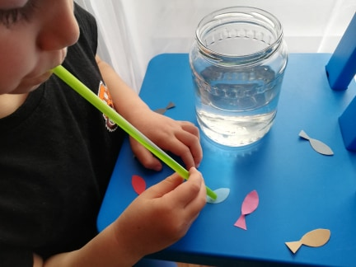  źródło: zdjęcie prywatne  - Zabawa twórcza Co słychać w lesie?  Włączamy dziecku nagranie muzyki relaksacyjnej (odgłosy lasu i śpiewu ptaków). Dziecko kładzie się na plecach i przez krótki czas w ciszy słucha odgłosów lasu. Następnie przeciąga się, siada i odpowiada na pytania rodzica: Co słychać w lesie? Co dzieje się w lesie?  https://www.youtube.com/watch?v=9INVrVQRpus (POSŁUCHAJ)  - Posłuchajcie piosenki- Piosenka ekologiczna  (sł. i muz. J.Kucharczyk). https://www.youtube.com/watch?v=R7D-OwWY1no&feature=youtu.be (POSŁUCHAJ)  „PIOSENKA EKOLOGICZNA”  - Dymią kominy wielkich fabryk,  płynie brudna woda do rzek.  Chcemy oddychać powietrzem czystym,  czystą wodę mieć.  Ref.: Czysta woda zdrowia doda  – to każde dziecko wie.  Czysta woda zdrowia doda  – tobie, tobie i mnie.  2. Smog już pokrywa niebo całe  szarym dymem i szarą mgłą.  W rzekach jest coraz mniej rybek.  Kto to widział, kto?  Ref.: Czysta woda...  Rodzic zadaje dziecku pytania do piosenki.  -Co robią kominy wielkich fabryk?  -Jak myślicie – dlaczego do rzek płynie brudna woda?  -Co to jest smog?  -Dlaczego w rzece jest coraz mniej rybek?  -Dlaczego tak ważne jest, żeby woda wokół nas była czysta?  -Czy melodia tej piosenki zachęca do maszerowania czy do spania?  5. Nauka refrenu piosenki „Piosenka ekologiczna” połączona z ilustracją ruchową.  Posłuchajcie jeszcze raz piosenki Podczas śpiewania refrenu i słów: to każde dziecko wie – dziecko rozkłada ręce, podczas słów: tobie, tobie i mnie – wskazuje palcem na swoich domowników, a także na siebie. Poćwiczcie jeszcze raz! BRAWO!  6. Ćwiczenia oddechowe z wykorzystaniem wody.  Potrzebne nam będą: słomka, miseczka z wodą.  Mamy nadzieję, że podobała się Wam poprzednia zabawa oddechowa z rybkami w wodzie Teraz czas na kolejne ćwiczenie  -Dziecko siada przy stoliku. Otrzymuje miseczkę z wodą i słomkę. Według instrukcji rodzica dziecko próbuje zrobić fale na wodzie (dmucha delikatnie na powierzchnię wody) lub puszcza bąbelki (zanurza słomkę i dmucha w nią ).  7.Burza mózgów: Dlaczego zwierzęta potrzebują wody?  Potrzebne nam będą: karton i flamaster.  Rodzic zadaje pytanie: Dlaczego zwierzęta potrzebują wody? Zapisuje odpowiedzi dziecka na kartonie. Następnie je odczytuje i wspólnie z dzieckiem zastanawia się, co zrobić, żeby zwierzęta, np. w lesie, miały dostęp do czystej wody (to znaczy, co zrobić, żeby woda w różnych miejscach była czysta).  8. Praca plastyczna Mój wymarzony las.  Biedroneczki! Spróbujcie namalować swój wymarzony las (bez śmieci, ze zwierzętami). Czekamy na zdjęcia Waszych przepięknych prac  9.Czas na zabawy przy muzyce !  -https://www.youtube.com/watch?v=-_AEFmTzS6k ( ZABAWY MUZYCZNO-RUCHOWE)  https://www.youtube.com/watch?time_continue=49&v=5ptZKHWGE7I&feature=emb_logo (POTAŃCZ PRZY PIOSENCE ) | I 2  I 3  I 5 III 2 III 3 III 4 IV 2 IV 5 IV 7 IV 8 IV12 IV 18
TEMAT | Środa 29.04.2020r.  Wiosenne porządki w ogródku
CELE | Dziecko:  - wymienia wybrane prace wykonywane w ogrodzie,  - liczy na konkretach do czterech (pięciu),  - wykonuje ćwiczenia gimnastyczne.
ZADANIA DO REALIZACJI  WYNIKAJĄCE Z PLANU PRACY | KOCHANE BIEDRONECZKI!!!  PANI OLA ZMIENIŁA SIĘ W KWIATOWĄ WRÓŻKĘ!!! ZOBACZCIE CO DLA WAS WYCZAROWAŁA:  https://youtu.be/q2VEOEQSCZQ (DOŚWIADCZENIE)  - Zabawa Poznajemy narzędzia ogrodnicze.  Potrzebne nam będą: obrazki narzędzi ogrodniczych (grabi, konewki, wiadra, łopaty itp.), w formacie A4, kartka A4 pocięta na cztery części.  https://przedszkolankowo.pl/wp-content/uploads/2017/02/narz%C4%99dzia-ogrodnika-napisy-drukowane-litery.pdf (KARTY Z OBRAZKAMI- BEZ KONIECZNOŚCI DRUKOWANIA- MOŻNA ZAPREZENTOWAĆ JE DZIECKU NA EKRANIE KOMPUTERA)  Dziecko ogląda obrazki i nazywa przedstawione na nich sprzęty ogrodnicze. Rodzic zasłania obrazek wybranego narzędzia ogrodniczego kartką przeciętą na cztery części, odsłania ¼ obrazka i pokazuje go dziecku. Dziecko próbuje odgadnąć, co to jest. Jeśli nie odgadnie, rodzic odkrywa kolejne części obrazka.  - Ćwiczenia grafomotoryczne .  Potrzebna nam będzie tacka z kaszą manną lub mąką.  (wzór tulipana - załącznik nr 2- ZOBACZ)  Dziecko za pomocą paluszka wskazującego rysuje kształt tulipana  na tacy wysypanej kaszą manną/mąką . Może dorysować słońce,  chmury, wg własnych pomysłów  Źródło: zdjęcie prywatne  - Zabawa dramowa Prace w ogrodzie.  Dziecko naśladuje czynność, które wykonujemy w ogrodzie. Pozostali domownicy próbują odgadnąć co to za czynności, np.: kopanie grządek, podlewanie, grabienie, sianie, przycinanie gałązek, wysadzanie sadzonek na grządkę, koszenie trawy itp. Ten kto odgadnie daną czynność, zmienia się miejscami z pokazującym.  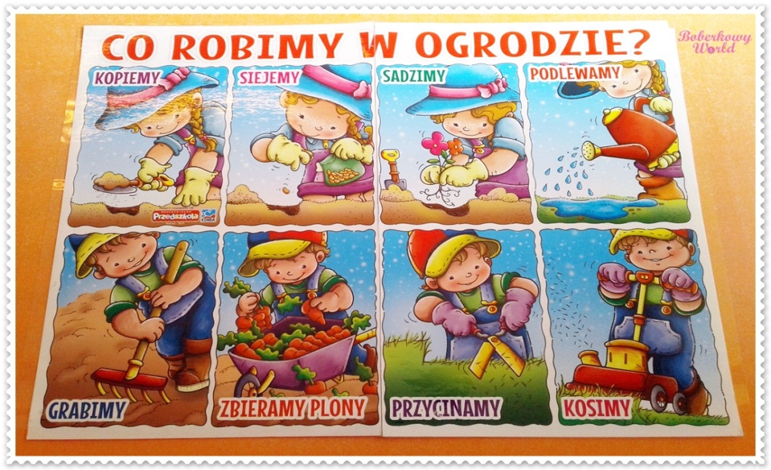  Źródło: www.boberkowyworld.com  - Zabawa matematyczna Rabata z tulipanami.  Potrzebne nam będą : kolorowe kubeczki, kolorowe obrazki kwiatów tulipana, kostka z kolorami, kostka z oczkami, .(ZAŁĄCZNIK 3A i 3B- DO DRUKU)  Zachęcamy domowników do wspólnej zabawy Dziecko rzuca dwiema kostkami, wybiera odpowiednią liczbę (wskazaną przez kostkę) obrazków tulipanów w wylosowanym kolorze i wkłada do kubeczka. Po zakończonej zabawie dzieci ustawiają kubeczki z tulipanami na półeczce w pokoju.  - Zabawa dydaktyczna z liczeniem – Ławica rybek.  Potrzebna nam będzie : kostka do gry, sylwety kolorowych rybek, kolorowe kartki z zadaniami do wykonania (zapisanymi na odwrocie kartki).  Zapraszamy do zabawy wszystkich chętnych członków rodziny Rodzic rozkłada na podłodze sylwety rybek (jedna za drugą). Dziecko rzuca kostką, liczy kropki i przechodzi o tyle rybek dalej, ile kropek wskazała kostka. Zależnie od koloru rybki, na której stanie, wykonuje zadanie z kartki w tym samym kolorze. Zadanie czyta rodzic.  Przykłady zadań dla dzieci:  -Wykonaj (liczba ) głębokich oddechów nosem lub ustami.  -Nabierz powietrza w policzki i wypuść gwałtownie, uderzając lekko piąstkami w policzki.  -Wypuszczaj wolno powietrze ustami (pozostali członkowie rodziny liczą głośno, ile to trwało).  -Nabierz powietrza i wypuszczaj je porcjami, przekręcając głowę z lewej strony na prawą stronę (pokazuje rodzic) i wypowiadając na wydechu: hu, hu, hu, hu. itp. Pamiętajmy! Każdy pomysł jest dobry  - Czas na sport https://www.youtube.com/watch?v=6WDctpWeRiQ (ĆWICZENIA)  ZADANIA DLA CHĘTNYCH :  - Załącznik nr 5- DO DRUKU  -https://eduzabawy.com/kolorowanki-do-drukowania/prace-w-ogrodzie/ -Zbiór kolorowanek DO DRUKU  - https://www.jigsawplanet.com/?rc=play&pid=078db6b4afd7  ( PUZZLE ON-LINE) | I 2  I 3  I 5  III 2 III 3 III 4 IV 2 IV 5 IV 7 IV 8 IV15 IV 18
TEMAT | Czwartek 30.04.2020r.  Świeże powietrze
CELE | Dziecko:  - poznaje otoczenie za pomocą zmysłu węchu,  - wykonuje pracę plastyczną.
ZADANIA DO REALIZACJI  WYNIKAJĄCE Z PLANU PRACY | - Zabawa połączona z eksperymentem plastycznym – Szare na szarym.  Potrzebne nam będą: arkusz kartonu, świeca lub tłuste pastele, szara farba, pędzel lub gąbka. Dziecko wykonuje rysunek świecą: fale lub spirale i koła dymu z kominów. Zamalowuje go szarą farbą po całej powierzchni tak, jakby cały świat był szary, zasnuty dymem i spalinami.  - Zabawa dydaktyczna Wiosenny deszcz geometryczny.  Potrzebne nam będą: małe figury geometryczne wycięte z kolorowego papieru, po jednej dużej figurze geometrycznej: koło, trójkąt, kwadrat, pojemnik. Rodzic robi „deszcz” z figur geometrycznych wyciętych z kolorowego papieru (puszcza figury z góry, tak by swobodnie opadły na dywan). Potem unosi nad głowę wybraną (dużą) figurę jak parasol. Dziecko ma za zadanie poszukać takiej figury i unieść ją w górę. Rodzic sprawdza, czy dziecko wybrało właściwą figurę. Powtarzamy zabawę z inną figurą geometryczną. Na koniec dziecko zbiera geometryczne - krople do pojemnika (jednej kałuży).  - Rozmowa o zanieczyszczaniu powietrza przez ludzi – Chcemy  mieć czyste powietrze.  Potrzebne nam będą: obrazki z dymiącymi kominami.  (załącznik nr 6- ZOBACZ)  Rodzic rozmawia z dzieckiem o tym, jak ludzie zanieczyszczają powietrze (na podstawie obrazków). Dziecko ocenia, czy powietrze w jego okolicy jest czyste i czy dobrze się nim oddycha.  - Zabawa z wykorzystaniem zmysłu węchu – Co to za zapachy?  Potrzebne nam będą: różne zapachowe produkty, przyprawy, płyny, które mamy w domu. Dziecko z zamkniętymi oczami wącha zapachy wydzielane przez różne (bezpieczne!) substancje/produkty, np.: perfumy, rozgnieciony czosnek, utarty chrzan, płyn do kąpieli, skórkę cytrusów, kapustę kiszoną; dziecko wącha i odgaduje, co to za zapach.  - Zabawa z wykorzystaniem zmysłu węchu – Jak pachnie…?  Potrzebne nam będą :produkty zapachowe z wcześniejszej zabawy, zielone i czarne paski z kolorowego papieru.  Dziecko jeszcze raz wącha poznane zapachy produktów, ocenia, czy dany zapach jest przyjemny, czy mu się podoba. Do każdego zapachu dobiera kolor, który do niego pasuje (jeśli jest przyjemny – kolor zielony, jeśli nieprzyjemny – kolor czarny).  - Praca plastyczna Papierowe ślimaczki.  Potrzebne nam będą: kolorowe gazety, nożyczki, klej, kredki, papier kolorowy.  Dziecko tnie gazety na paski lub wydziera paski. Skleja je ze sobą i nawija na kredkę ołówkową, by nadać im okrągły kształt. Na końcu paska z jednej strony przykleja czułki z papieru kolorowego i dorysowują na nich oczy.  - Zabawa ruchowo-naśladowcza Drzewa owocowe.  Dziecko naśladuje ruchem kolejne etapy sadzenia i wzrostu drzewa owocowego (omawiane przez rodzica). Najpierw naśladuje kopanie dołu łopatą, sadzenie sadzonki drzewa owocowego, podlewanie. Potem drzewo rośnie – powoli wstaje z przysiadu podpartego i wyciąga ręce w górę. Gdy na drzewie są już dojrzałe owoce, należy je zebrać do skrzynek – dziecko naśladuje wspinanie się na drzewo, zrywanie owoców i zbieranie ich do skrzynek.  - Ćwiczenia ortofoniczne na podstawie wiersza B. Szelągowskiej  Dbamy o przyrodę, czytanego przez nauczyciela . https://www.youtube.com/watch?v=oBs8JZVH4jU&feature=youtu.be (POSŁUCHAJ I POWTARZAJ ZA MNĄ)  - Czas na taniec :  https://www.youtube.com/watch?v=qLmQ4gylgXk  (ZABAWA RUCHOWA)  DLA CHĘTNYCH:  https://drive.google.com/file/d/1Mnmf88URqYlipZ8JdrAudkVBRaTy_mj_/view (EKOPUZZLE DO DRUKU) | I 2  I 3  I 5  III 2 III 3 III 4 IV 2 IV 5 IV 7 IV 8 IV14 IV15 IV 18
ŻYCZYMY MIŁEJ ZABAWY
POZDRAWIAMY-PANI OLA I PANI MAGDA
Zapraszamy na kolejne spotkanie z Planetą Bajek, opowiadanie piąte
pt.: „ Na planecie bajek ”, posłuchajcie:
https://www.youtube.com/watch?v=GuHAHnedsQA&feature=youtu.be

PRZYDATNE LINKI:
WIERSZ : „KROPLA” -M. Czoik-Nowickiej
https://www.youtube.com/watch?feature=youtu.be&v=tggJljxGIWk&app=desktop
FILM „Jak powstaje papier?”
https://www.youtube.com/watch?time_continue=119&v=7IP0Ch1Va44&feature=emb_logo
PREZENTACJA Z OKAZJI DNIA ZIEMI –W RAMACH PRZYPOMNIENIA
https://view.genial.ly/5e9d73f060a2da0dc806c653/presentation-dzien-ziemi-pm2
PAMIĘTAJMY O MYCIU RĄCZEK
https://www.youtube.com/watch?v=4zeXmv2zPGs
EKOKULTURA- FILM EDUKACYJNY
https://www.youtube.com/watch?v=6jIaQJIaNCs
EKOZESZYT Z KOLOROWANKAMI
https://www.fundacjanaszedzieci.pl/sites/default/files/dokumenty/moj_ekologiczny_zeszyt_rysunkowy_-_wersja_elektroniczna.pdf
PAMIĘTAJMY!!!
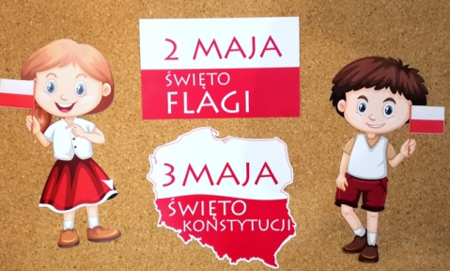

FILM “POLAK MAŁY” https://www.youtube.com/watch?v=FJ83BRqFPBA
DLA CHĘTNYCH -załącznik nr 7 – DO DRUKU

KONTAKT:
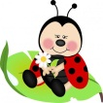
Nasz grupowy e-mail: biedronkipm2@gmail.com
Facebook: Grupa „Domowe Przedszkole Biedronek”
Załącznik nr 1. 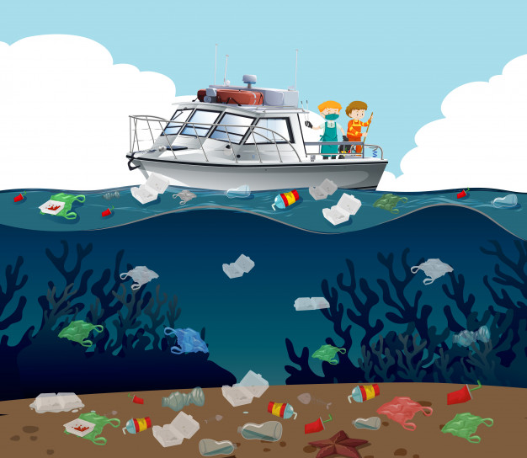

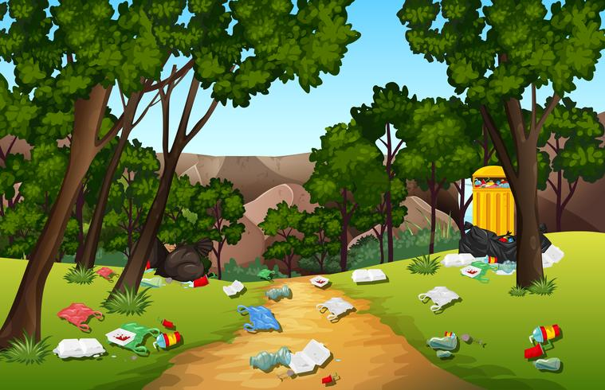

Źródło: depositphoto.com
Załącznik nr 2. Narysuj tulipana na tacy wysypanej kaszą/mąką Powodzenia

Załącznik nr 3A. Wydrukuj i wytnij tulipany.
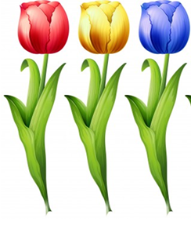
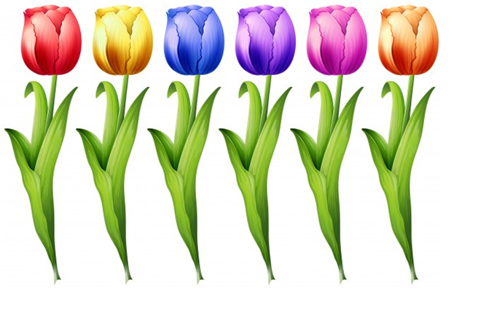
źródło: www.depositphoto.com
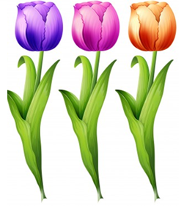
JEŚLI NIE MAMY KUBECZKÓW, MOŻEMY WYKORZYSTAĆ PONIŻSZE KUBECZKI W KOLORACH TULIPANÓW i NAKLEIĆ JE NP. NA ROLKI PO PAPIERZE TOALETOWYM
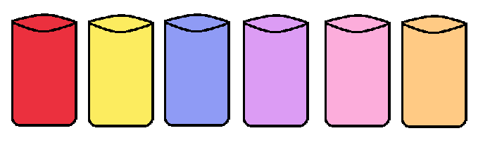
Załącznik nr 3B. Wytnij kostki, złóż i sklej w wyznaczonych miejscach. Miłej zabawy
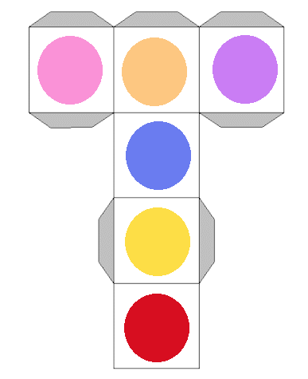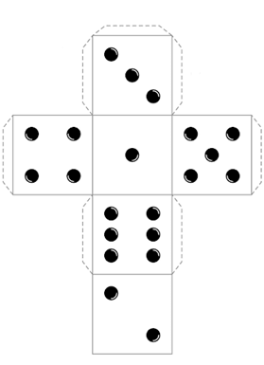
Źródło: wykonanie własne

Załącznik nr 4
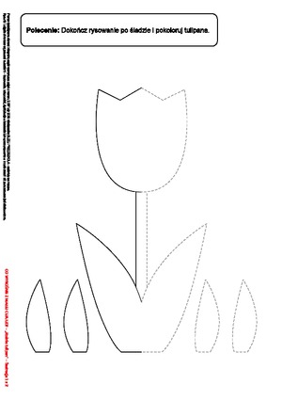
Źródło:blizejprzedszkola.pl

Załącznik nr 5

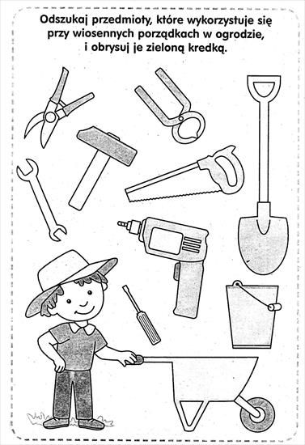
Źródło: www.pinterest.pl

Załącznik nr 6
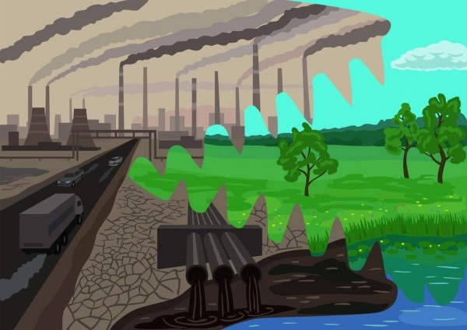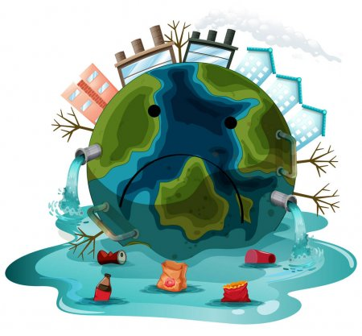
Źródło: www.depositphotos.com

Załącznik nr 7
UZUPEŁNIJ BRAKUJĄCYMI KOLORAMI
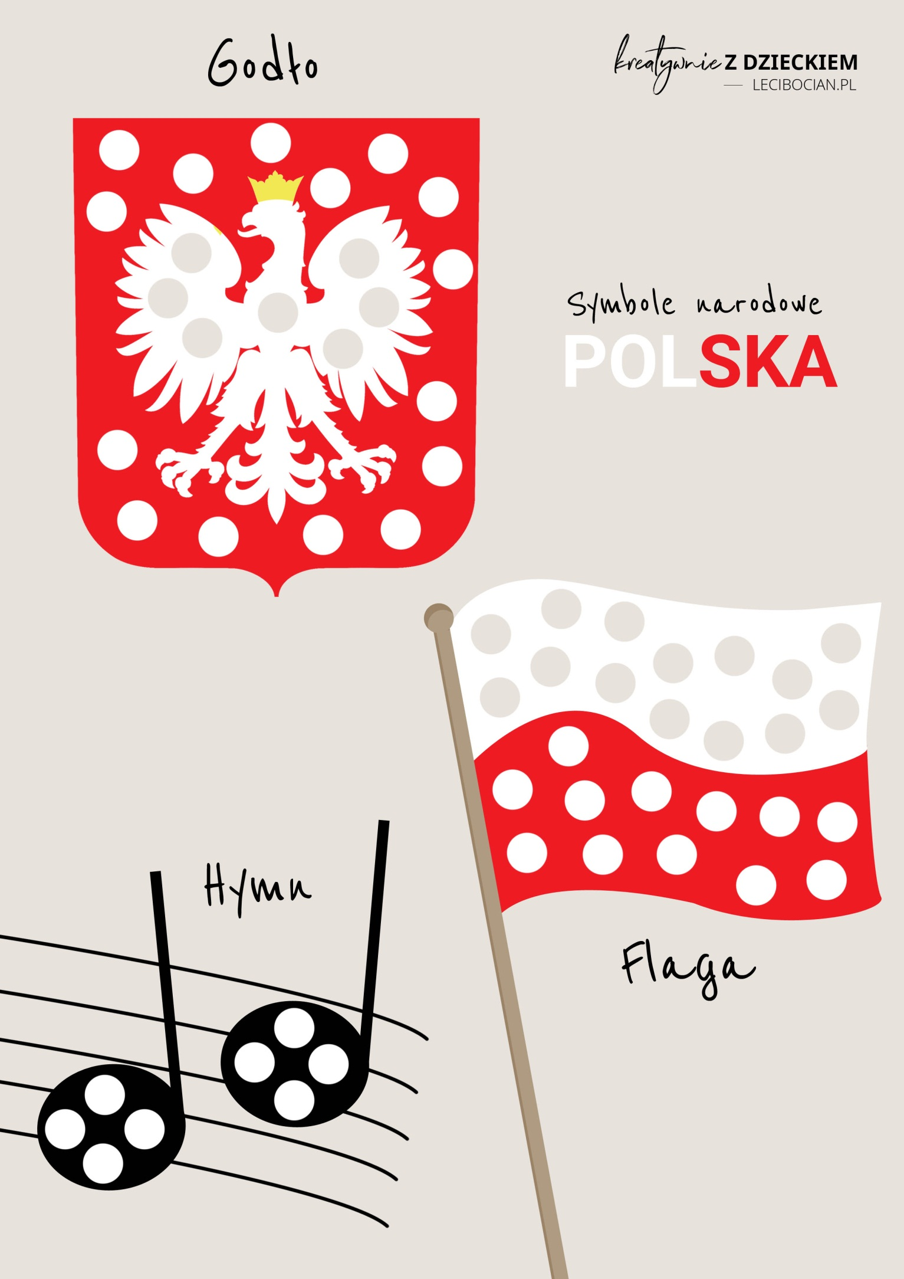
źródło:lecibocian.pl

